法定代表人身份证明
（如以法定代表人身份投标用此表）

投标人名称： 盘锦互信实业有限公司
姓名： 崔继彬 性别：男 年龄：59 职务： 总经理
系 盘锦互信实业有限公司 （投标人名称）的法定代表人。
特此证明。

附：法定代表人身份证复印件。

注：本身份证明需由投标人加盖单位公章。

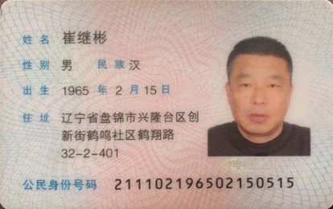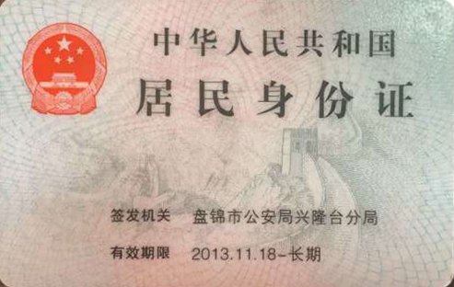



投标人： 盘锦互信实业有限公司 （电子公章）
2024年07月03日

